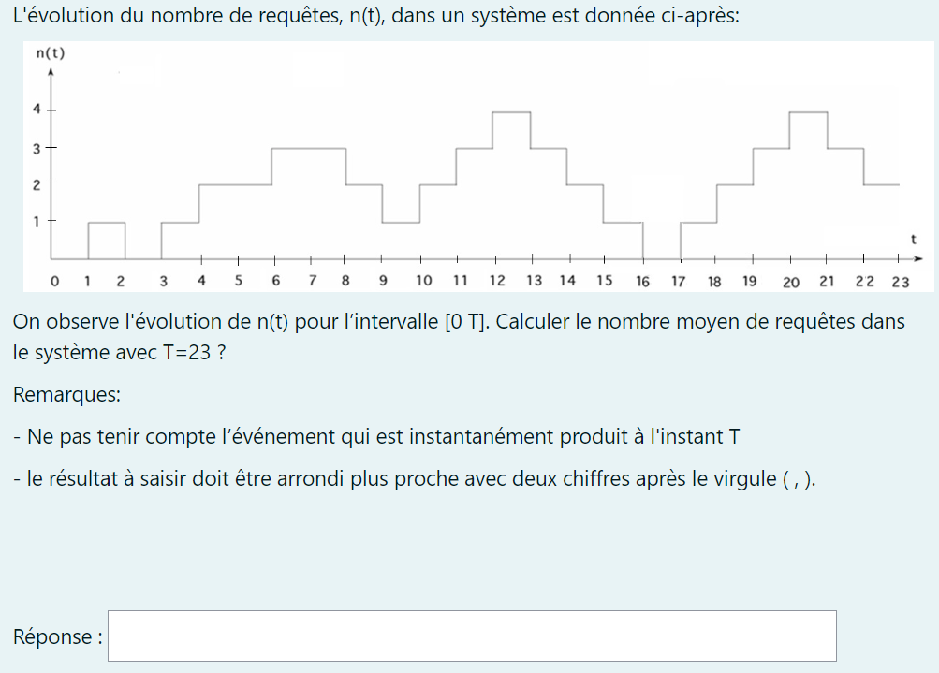

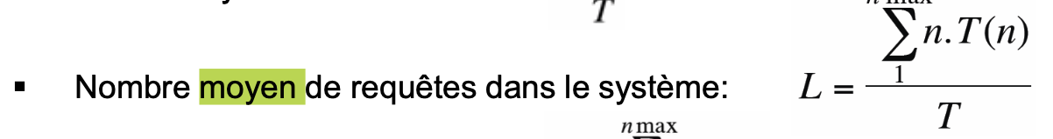

0\*3+1\*5+2\*7+3\*6+4\*2=45

45/23=1,96

Pour moi c’est bon

ca m’a pas l’air mal

T=20

0\*3 + 1\*5 + 6 \* 2 + 3 \* 5 + 4 \* 1 = 36

36/20 = 1,80

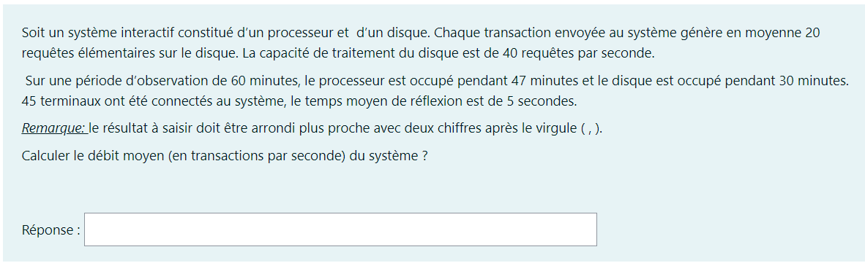

Ud = 30/60 = 0.5 ()AH

Xd = Ud/Sd = 31,20 (Sd c’est ?0,025) d’où ?) temps de traitement sur le disque

Xsys = 31,20/20 =1,56 (c’est bon ??? )

Qui a fait ça ? besoin d’explications mdr

c tout fo la

Ud=30/60=0,5

Xd=Ud/Sd=0,5/0,025=20

X=Xd/ed=20/20

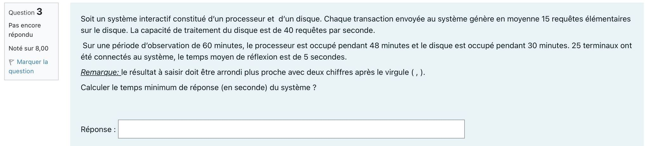

Ud = 0.5

Up = 48/60 = 0.8

Xd = 0.5/(1/40) = 20

On a pas S donc c’est chau a oui

S = 1/40

X total = 20/15 = 1.33

nan

L = X \* R

R = L / 1.33

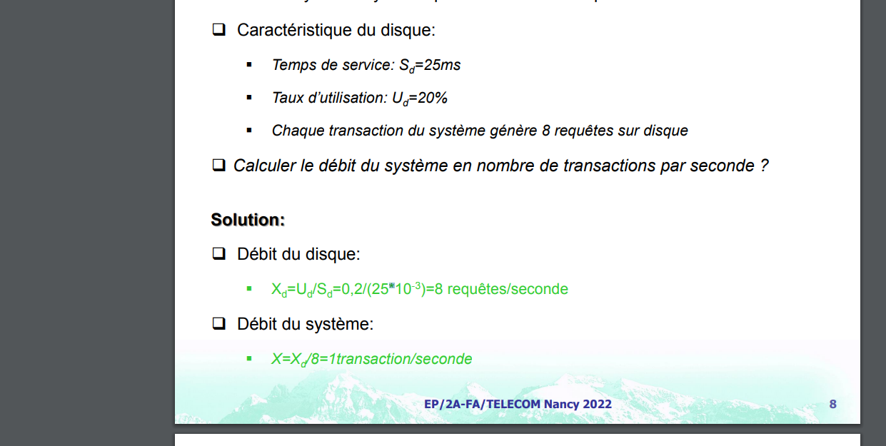

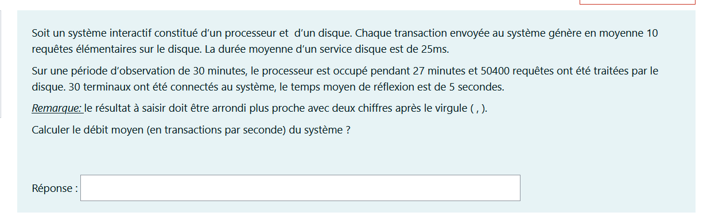

27/30 = 0.9

Xd=Ud/Sd = 0.9/0.025 = 36req/s (sort d’ou ton 0,9 ?)

Xsys = Xd/e = 36/10 = 3.6 transactions par secondes

A valider y a 50400 requetes je sais pas s’il fallait utilisé ou si c’est un piège

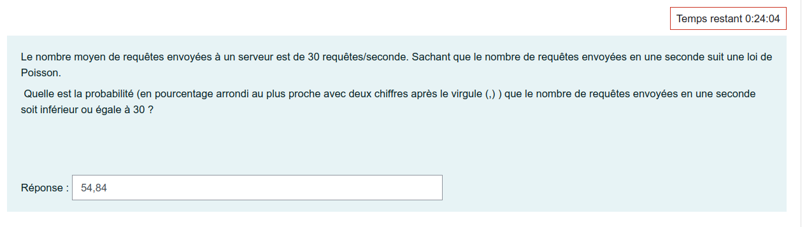



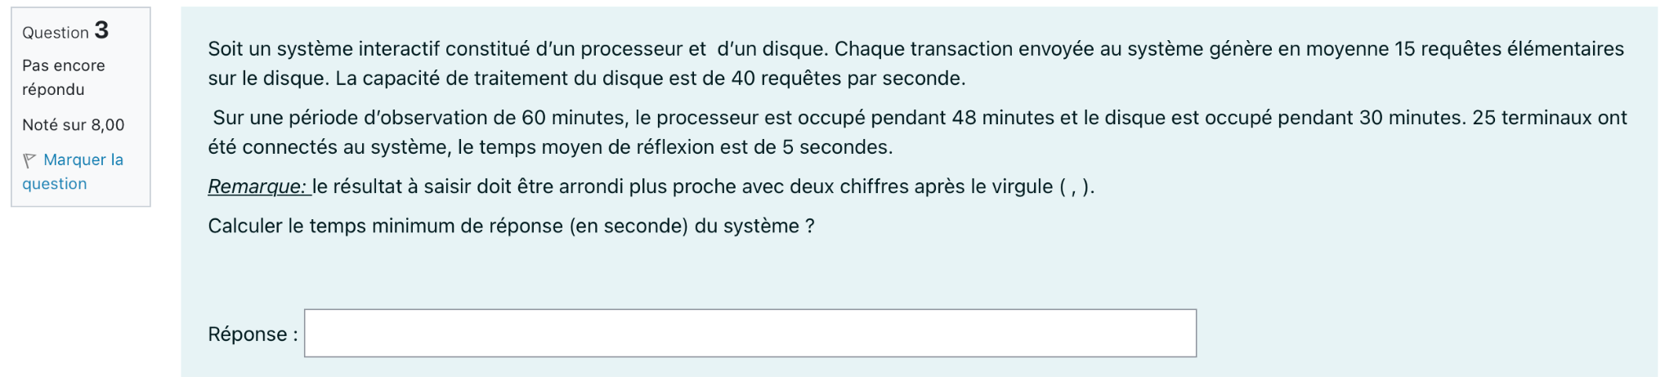

NEED THIS ONE mdr